42b1f248f989f415fc426d75d58cb88a.png

**Questionnaire de satisfaction – ATELIER NUMERIQUE EN SANTE**

**Nom partenaire - lieu – votre Logo**

**Vous avez participé à un d’atelier collectif sur le Numérique en Santé.**

**Nous avons besoin de vos retours**

**Ces ateliers ont-ils répondu à vos attentes ?**

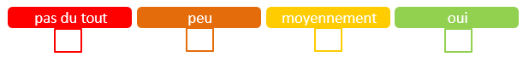

**Avez-vous eu l'impression de progresser au fil des séances ?**



**Pensez-vous pouvoir mettre vos apprentissages en application ?**



**Les supports utilisés au cours des ateliers étaient-ils adaptés ?**



**Recommanderiez-vous ces ateliers à votre entourage ?**



**Décrivez en 3 mots votre ressenti sur les ateliers auxquels vous avez participés :**

|  |  |  |
| --- | --- | --- |
|  |  |  |

**Avez-vous des axes d’amélioration à nous proposer ? Ou d’autres remarques ?**

|  |
| --- |
|  |
|

**Votre tranche d’âge : ☐ 20 à 34 ans ☐ 35 à 50 ans ☐ 51 à 65 ans ☐ 66 ans et plus**

**Merci d’avoir pris le temps de répondre à ce questionnaire.**